學生名牌縫製位置示意圖

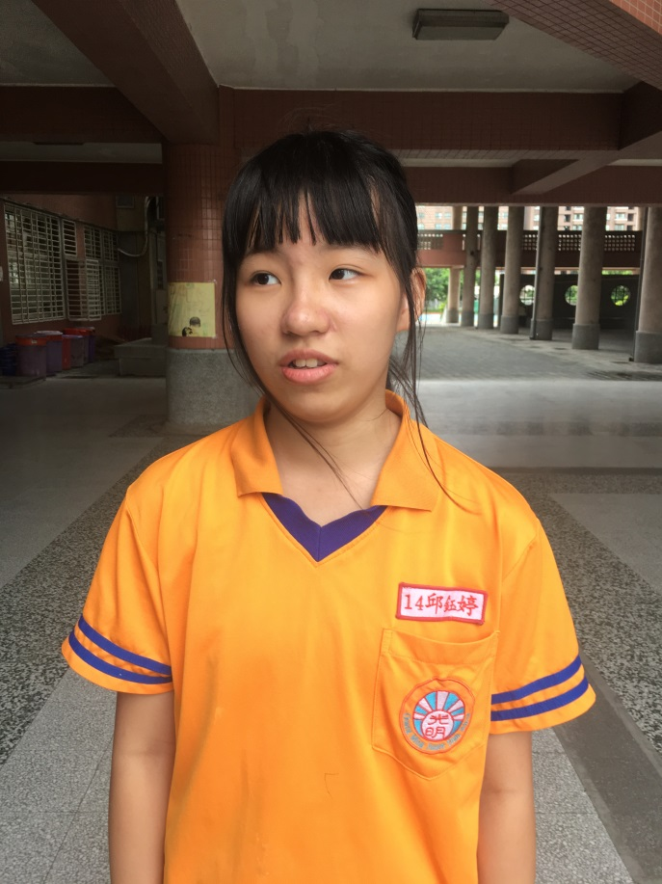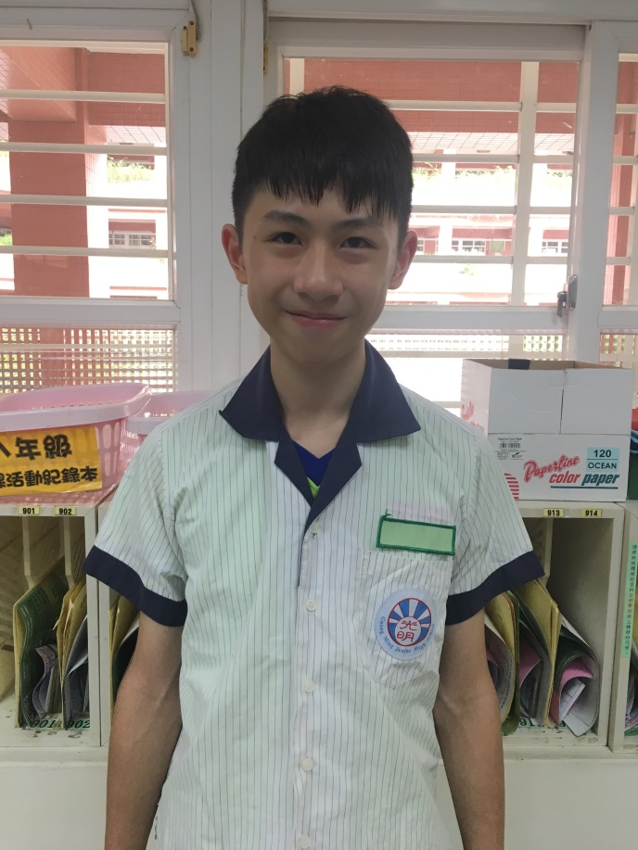

制服-縫於口袋上方，男女亦同。 運動服-縫於口袋上方，男女亦同。

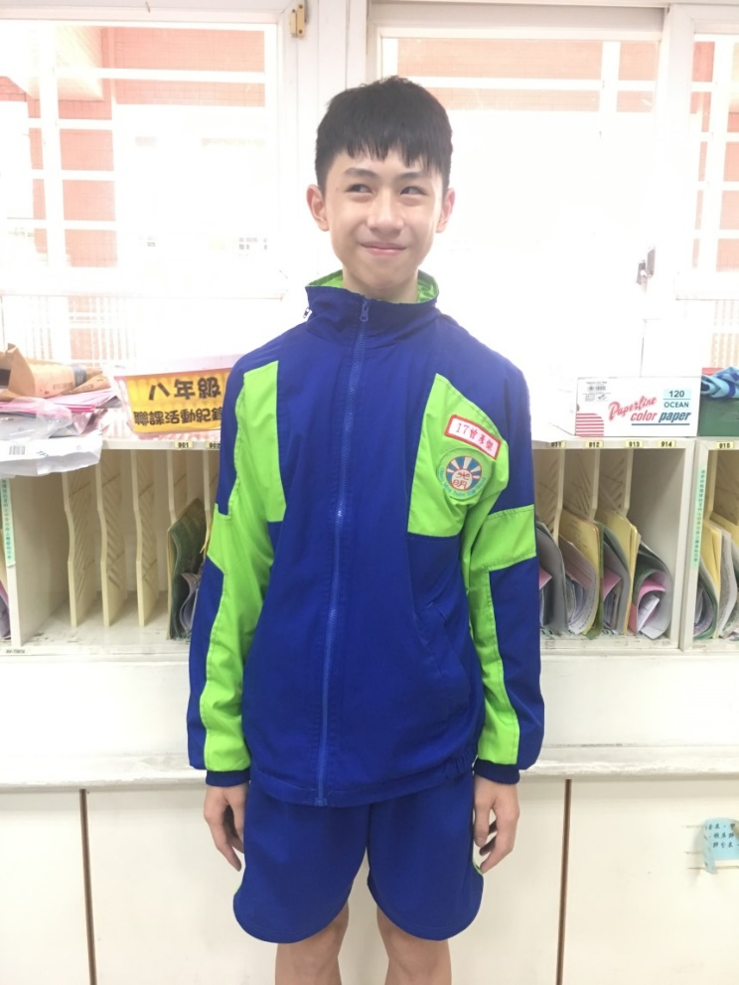

外套-縫於左邊校徽上方，勿遮住校徽，男女亦同。